课题研究工作报告

刘朝

都说教育信息化是衡量教育发展水平的重要标志，实现教育现代化、创新教学模式、提高教育质量，迫切需要大力推进教育信息化。国家提出推进“三通两平台”建设，（即宽带网络校校通、优质资源班班通、网络学习空间人人通，建设教育资源公共服务平台、教育管理公共服务平台。）要力争实现四个新突破，即教育信息化基础设施建设新突破、优质数字教育资源共建共享新突破、信息技术与教育教学深度融合新突破、教育信息化科学发展机制新突破。

一、为落实优质数字教育资源共建共享，以教育信息化作为助推学校发展的动力，以课题研究内容为切入点，将教育资源公共服务平台作为提升教师专业发展的信息化平台。

一、确立以网络研修和提高信息技术应用能力作为。我校领导召开专门会议统一思想。一要重视学校教育信息化工作，二要校领导带头跨越专业门槛成为信息化内行。我们先请人教备授课平台的讲师到我校来给中层以上干部及电教老师进行讲解。对平台有疑惑的进行面对面沟通。然后制定针对教师和学生、学生家长应用的培训计划，为后面的推广应用打下了良好的基础。

二、制定有效的推广计划，为信息化工作保障护航

依据我校情况我们制定了以下实施方案：

先由我为全校教师建立账号和密码，并且导入平台。

为方便教师应用平台，我为每位教师的工作电脑和各班电脑打开还原系统把天津市公共教育天津市基础教育资源公共服务平台网址收藏到收藏夹内。

按主科教师、副科教师、学生、家长分层培训。

教务处针对教师、学生、家长对平台的应用使用进行监督核查。

三、针对教师、学生、家长进行分层培训，让信息技术装备服务于教学实践

1、主科教师上课培训内容为人教备授课平台的使用

由我对平台的进入、登录、和特色应用进行集中培训。

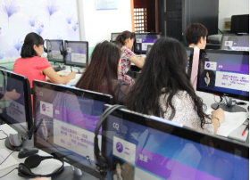 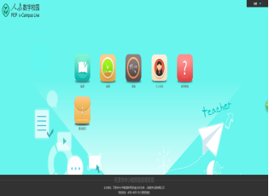

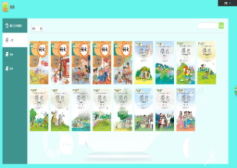 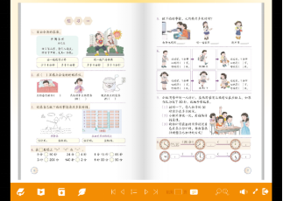

2、为全体教师培训人人通平台

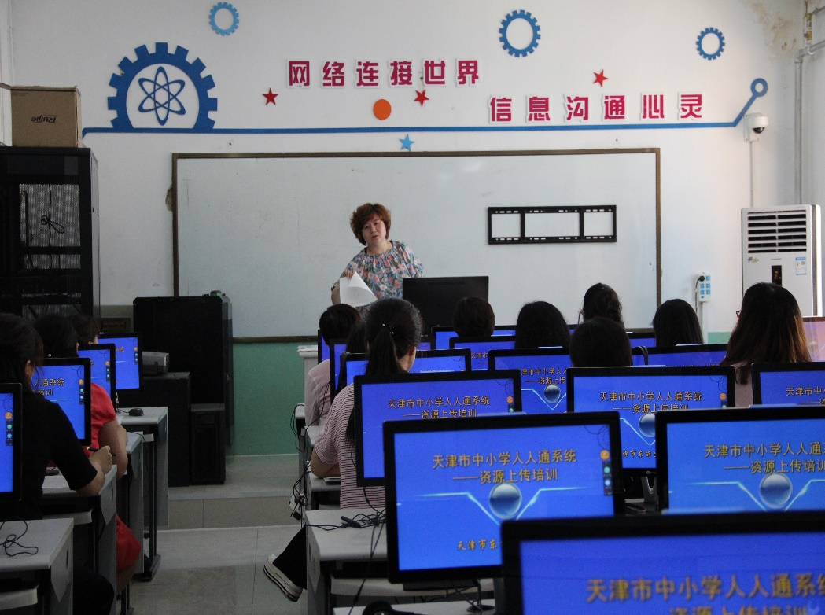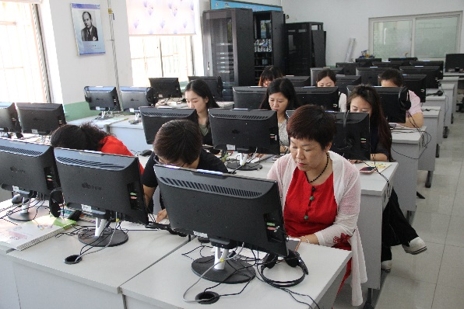我校教师的教案、课件、读书笔记、网上作业、班级互动都采用的是人人通平台。

教师们集中培训

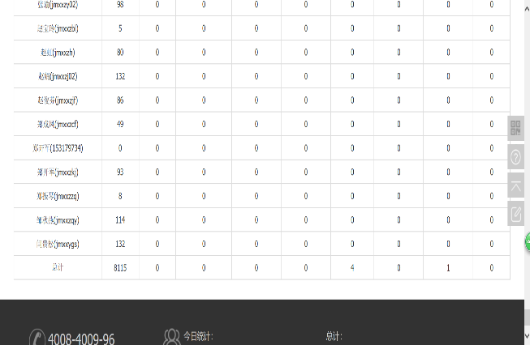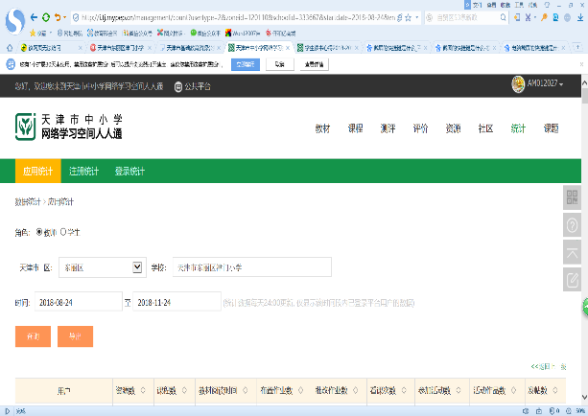我校教师在人人通平台上传教案、课件数为8115个。

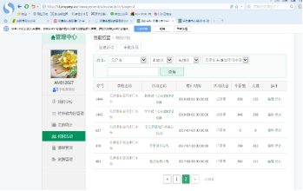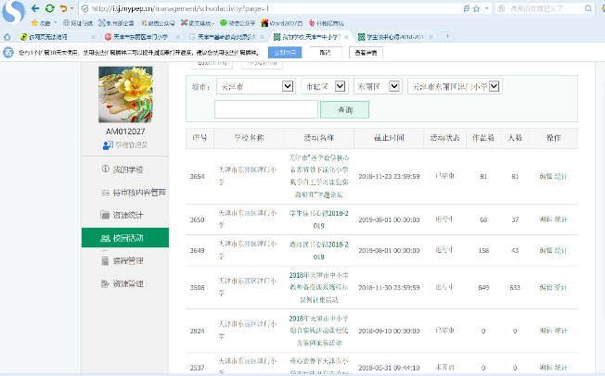

我校连续两年在人人通平台组织教师和学生开展读书活动

3、由我及班主任为四、五、六年级学生进行读书笔记、网上作业的培训

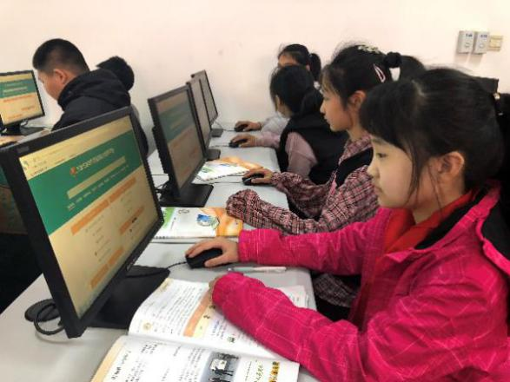 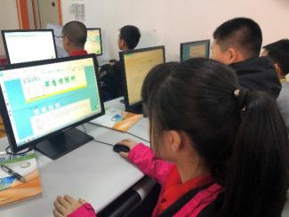

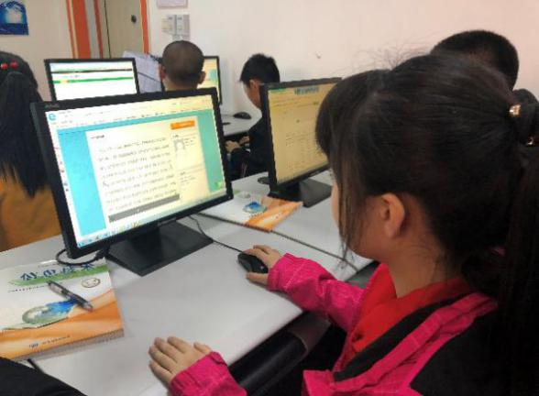 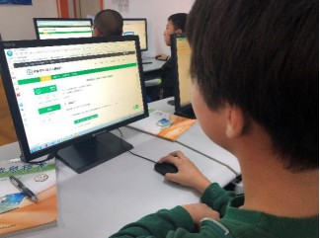

学生在平台上完成网上作业、上传读书笔记

4、家校互动采用微课培训的形式

由于学生家长不好集中，由我录制好微课发到家长微信群中。

五、服务平台，资源、管理相辅相成

教师们的教案、课件、反思、网上作业、读书笔记及时上传至平台上。学校统一检查，既丰富了平台，也方便了教师工作。对学校管理来说这既是管理服务平台，也是各种教育资源收集共享的资源平台。

经过一年来的课题研究、理论学习和课堂教学实践的探求，教师理论水平得到了提高，学生有了网上学习的空间。今后我们还要更深入开发平台的其他功能，为教学服务。